МИНОБРНАУКИ РОССИИ

федеральное государственное автономное образовательное учреждение

высшего образования

«Санкт-Петербургский государственный политехнический

университет Петра Великого»
(ФГАОУ ВО «СПбПУ»)
Институт среднего профессионального образования

Директор — Институт среднего профессионального образования
(подпись) Р. А. Байбиков (датаподписания)

LORD VOLDEMORT SHOP
Руководство оператора
ЛИСТ УТВЕРЖДЕНИЯ
Электронный документ

Руководитель
(подпись) Д. В. Иванова (датаподписания)
Исполнитель
(подпись) С.А. Покровская
(датаподписания)

2025
МИНОБРНАУКИ РОССИИ

федеральное государственное автономное образовательное учреждение

высшего образования

«Санкт-Петербургский государственный политехнический

университет Петра Великого»
(ФГАОУ ВО «СПбПУ»)
Институт среднего профессионального образования

LORD VOLDEMORT SHOP
Руководство оператора
Электронный документ
Листов 12

2025

АННОТАЦИЯ
Издание документа: 05.11.2025
Назначение: документ предназначен для администраторов, операторов и технических специалистов, которые обеспечивают сопровождение веб-сайта. Так же документ описывает основные функции, их назначение, и условие выполнения программы.
Руководство оператора содержит следующую информацию: описание работы с основными функциями, а также условия выполнения программы – минимальный состав технических средств. Руководство так же содержит и сообщения оператору с кратким описанием действий, приложения и иллюстрации.
В данным документе содержится вся необходимая информация для модераторов данного веб-сайта.

СОДЕРЖАНИЕ

1.Назначение руководства 4
2. Термины и определения 4
3. Общие требования к работе модератора 4
4. Условия выполнения программы 5
5. Минимальные технические средства 5
4.1. Модерация контента на утверждение 6
4.2 Сообщения оператору 6
Приложение 10

1.Назначение руководства
1.1 Общее назначение: Руководство оператора по эксплуатации сайта: редактирования уже имеющихся данных или внесения новых.
1.2 Целевая аудитория: модераторы сайта, сотрудники поддержки, администраторы платформы.
1.3 Охват: руководство охватывает вход в систему, обработку жалоб на комментарии и объявления, редактирование и удаление контента, а также порядок работы с билетами жалоб.
2.Термины и определения
2.1 Модератор: сотрудник, имеющий доступ к административной панели и набору инструментов модерации.
2.2 Жалоба: заявление пользователя о нарушении правил сайта, требующее рассмотрения и возможного применения мер.
2.3 Контент: любые элементы на сайте, включая комментарии, объявления, товары, изображения и описания.
2.4 Билет жалобы: зафиксированное заявление пользователя, содержащее идентификатор, описание проблемы и статус.

3.Общие требования к работе модератора
3.1 Доступ к системе выполняется через защищенную авторизацию. Использование уникальных учетных данных обязательно.
3.2 Соблюдать внутренние политики сообщества и правила платформы.
3.3 Вести четкий учет действий: фиксировать принятые решения и время их применения.
3.4 Соблюдать конфиденциальность и не распространять внутреннюю информацию сторонним лицам.
4. Условия выполнения программы
4.1 Минимальные технические средства:
- Процессор: современный или соответствующий уровням производительности
- Оперативная память: 8 ГБ и более
- Операционная система: актуальная версия Windows, Linux или macOS
- Подключение к интернету: стабильное и защищенное
- Клиентское ПО:
- Современный браузер с поддержкой веб-админпанели
- Доступ к внутренним инструментам модерации и билетной системе

5.Процедуры модерации
5.1 Вход в систему
- Открыть административную панель сайта
- Ввести учетные данные и аутентифицироваться
- Перейти к разделу модерации
5.2 Обработка жалобы на комментарий
- Найти раздел «Комментарии — Жалобы» или аналогичный
- Выбрать конкретную жалобу по идентификатору
- Принять решение: удалить комментарий, отредактировать текст, заблокировать пользователя или оставить без изменений
- Зафиксировать причину решения и комментарий к действию
- Вернуться в список жалоб
5.3 Обработка жалобы на объявление/товар
- Найти раздел «Объявления — Жалобы» или аналогичный
- Открыть соответствующую жалобу
- Принять решение: снять объявление, отредактировать описание, временно заблокировать товар, уведомить владельца
- Зафиксировать результат и принятые меры
- Вернуться к списку жалоб

5.4 Модерация контента на утверждение
- Перейти к разделу «Контент на утверждении»
- Просмотреть заявку на публикацию
- Одобрить или отклонить публикацию в соответствии с правилами
- Зафиксировать статус и уведомить ответственное лицо
5.5 Выполнение действий по контенту в рамках политики
- Вносить изменения в контент согласно решению
- Обновлять связанные элементы (картинки, описания, теги)
- Уведомлять автора контента при необходимости

6.Сообщения оператору
6.1 Ошибка синтаксиса/вводных данных
Признаки: некорректные символы, пустые поля, несоответствие формату
Действия: очистить поля, повторно ввести данные по установленным правилам
6.2 Жалоба не существует
Признаки: билет отсутствует или перенесен другим модератором
Действия: уведомить пользователя об отсутствии билета, обновить страницу

«Главная страница»

Название поля | Тип | Условия видимости | Условия доступности | Описание
Регистрация | Ссылка | Виден всем | Доступен гостям | Формат: URL, поведение: переход на страницу регистрации
Избранное | Ссылка + кнопка | Виден всем | Доступен авторизованным | Поведение: переход на страницу «Избранное»
Корзина | Ссылка + кнопка | Виден всем | Доступен авторизованным | Поведение: переход на страницу «Корзина», просмотр итог сумм
ЛК | Ссылка + кнопка | Виден авторизованным | Доступен авторизованным | Поведение: переход на страницу «ЛК»
О нас | Ссылка | Виден всем | Доступен всем | Поведение: переход на страницу «О нас»
Поддержка | Ссылка | Виден всем | Доступен всем | Поведение: переход на страницу «поддержка», чат с ботом
Каталог | Ссылка | Виден всем | Доступен всем | Формат: URL, поведение: переход на страницу каталог
Клуб привилегий | Ссылка | Виден всем | Доступен всем | Поведение: переход на страницу «КП»
Спец. Предложения | Ссылка | Виден всем | Доступен авторизованным | Поведение: переход на страницу «СП»

«Каталог»
Название поля | Тип | Условия видимости | Условия доступности | Описание
обзоры | Выпадающий список | Виден всем | Доступен всем | Происходит фильтр товаров
Чистокровным | Выпадающий список | Виден всем | Доступен всем | Формат: кликабельная, поведение: фильтрация товаров
Новинки | кнопка | Виден всем | Доступен всем | Поведение: при нажатии появится галочка, фильтр
Поиск |  | Виден всем | Доступен всем | Поведение: нахождение товара по ключевому слов
Корзина | кнопка | Виден всем | Доступен авторизованным | Поведение: добавление товара, удаление
Товары недели | кнопка | Виден всем | Доступен всем | Поведение: добавление товара, удаление

«клуб привилегий»

Название поля | Тип | Условия видимости | Условия доступности | Описание
Клуб чистокровных | Ссылка | Виден всем | Доступен всем | Формат: URL, поведение: переход на страницу
Чистокровные | Выпадающий список | Виден всем | Доступен всем | Формат: кликабельная, поведение: фильтрация товаров
Стать чистокровным | кнопка | Виден всем | Доступен всем | Поведение: при нажатии перекинет на заполнение анкеты
Стать маглом | кнопка | Виден всем | Доступен всем | Поведение: при нажатии перекинет на заполнение анкеты
Стать грязнокровкой | кнопка | Виден всем | Доступен всем | Поведение: при нажатии перекинет на заполнение анкеты
Специальные предложения | кнопка | Виден всем | Доступ всем | Поведение: при нажатии перекинет на заполнение анкеты

ПРИЛОЖЕНИЕ

ИЛЛЮСТРАЦИЯ

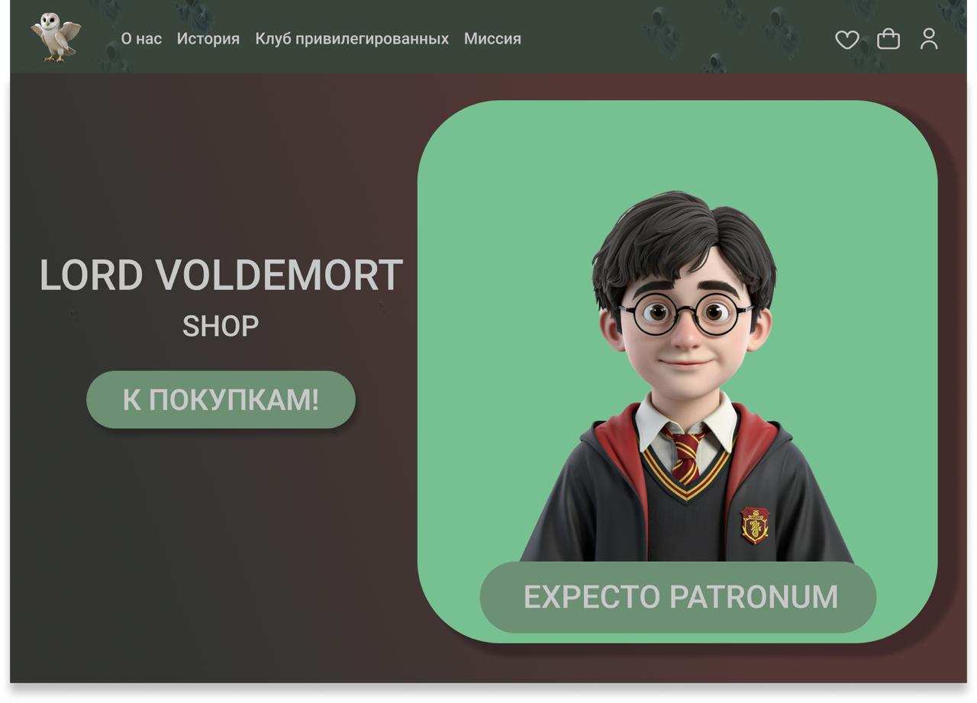
Рис.1.

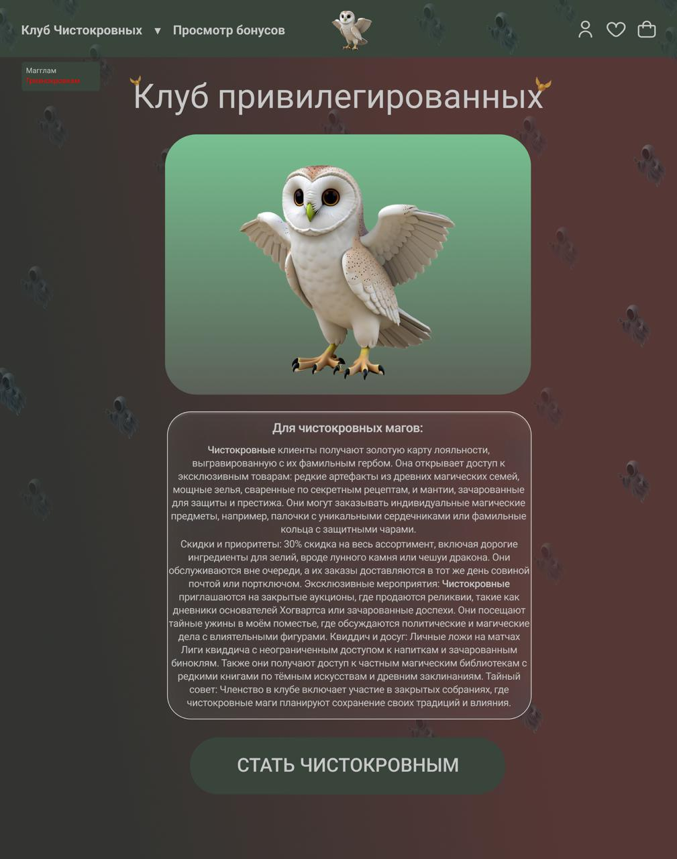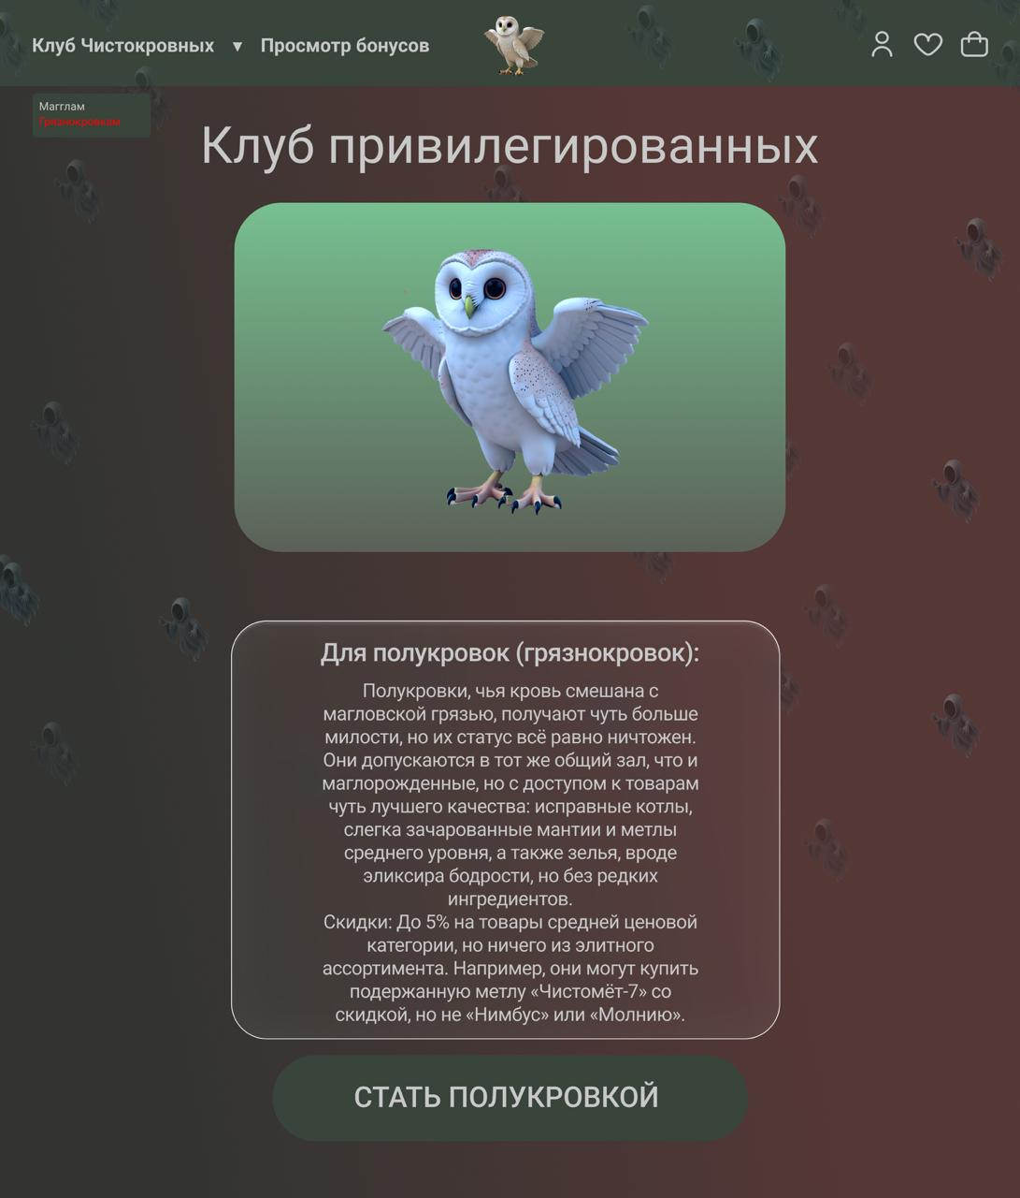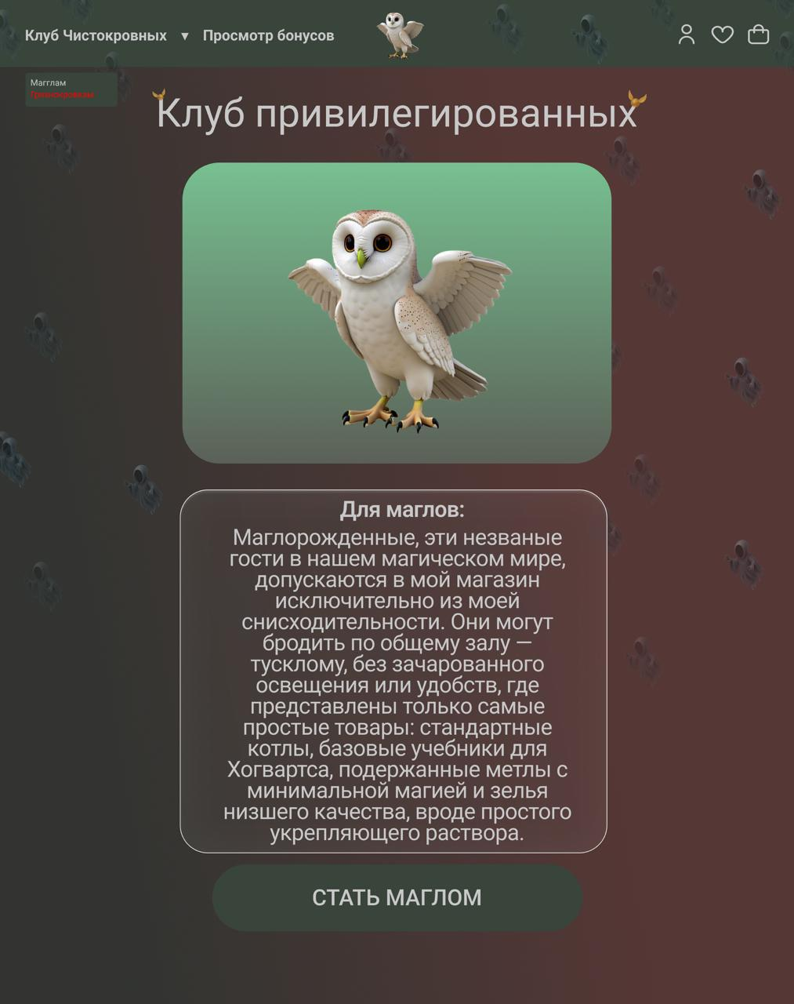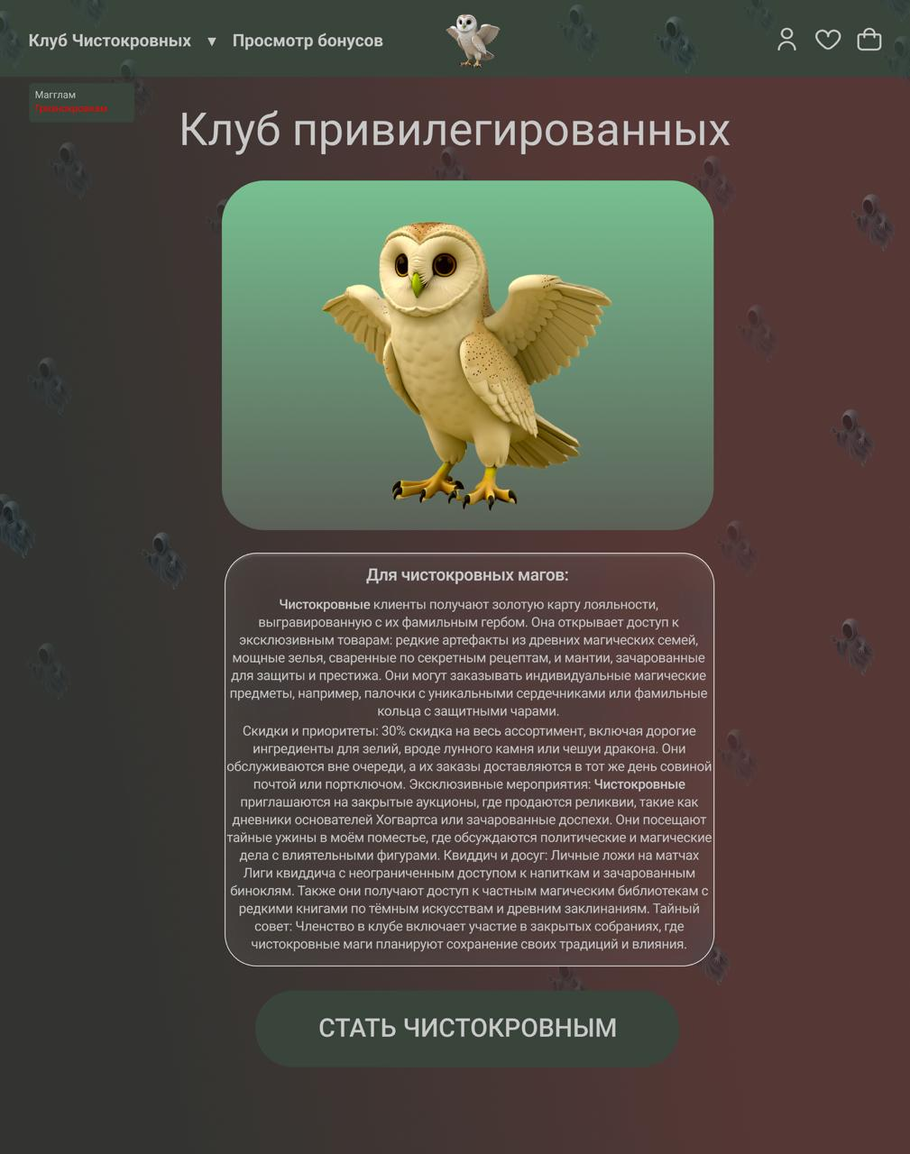
Рис.2.

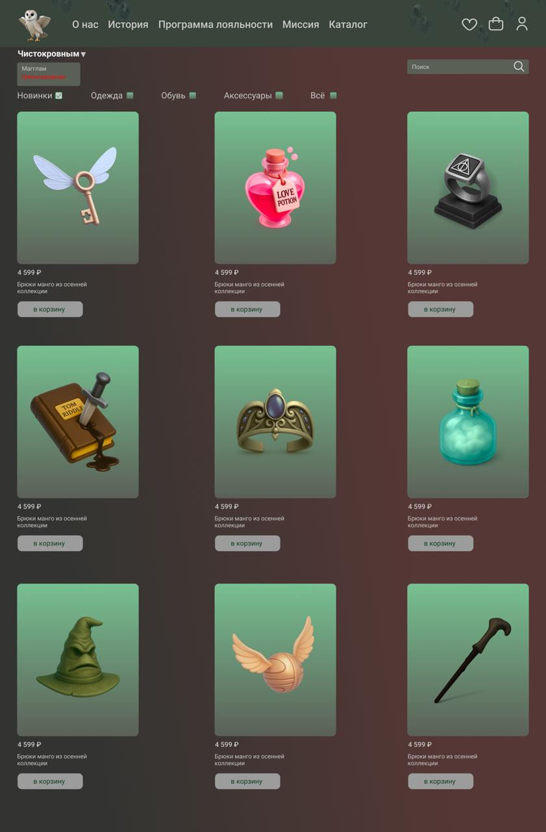
Рис.3.

